广西师范大学计算机辅助普通话水平测试流程
一、佩戴耳机
（如图示）
1．应试人就座后戴上耳机（麦克风应在脸颊左侧），并将麦克风置于距离嘴巴2-3厘米的位置。
2．戴好耳机后点击“下一步”按钮。


二、应试人登录
（如图示）
1．屏幕出现登录界面后，考生填入自己的准考证号。准考证号的前几位系统会自动显示，考生只需填写最后四位数字。输入后，点击“进入”按钮登录。
2．如果输入有误，单击“修改”按钮重新输入。



三、核对信息
（如图示）
1．考生登录成功后，考试机屏幕上会显示考生个人信息，应试人请仔细核对所显示信息是否与自己相符。
2．核对无误后，请单击“确认”按钮继续。
3．核对时若发现错误，请点击“返回”按钮重新登录。
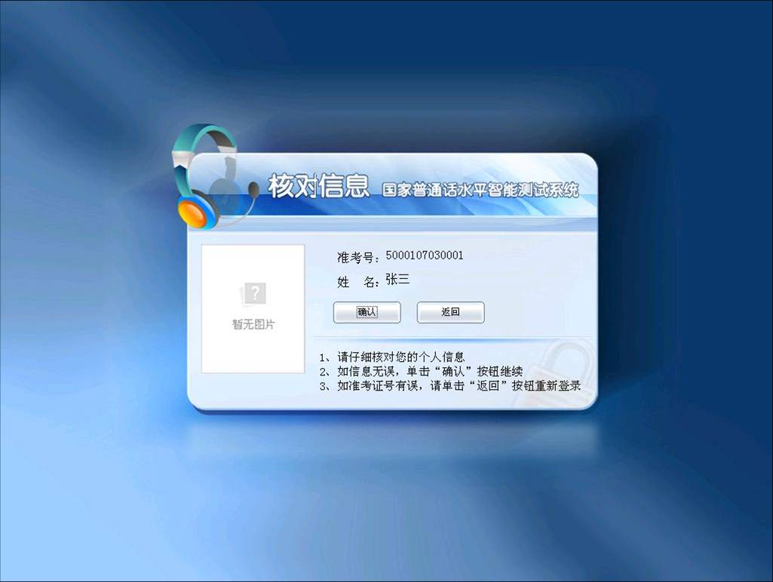
四、应试人试音
（如图示）
1．进入试音页面后，考生会听到系统的提示语，提示语结束后，请以适中的音量和语速朗读页面呈现的句子，进行试音。
2．如试音顺利，系统会出现“试音结束”的对话框。请点击“确认”按钮，进入下一程序。
3．若试音失败，请提高朗读音量并根据系统提示重新进行试音。

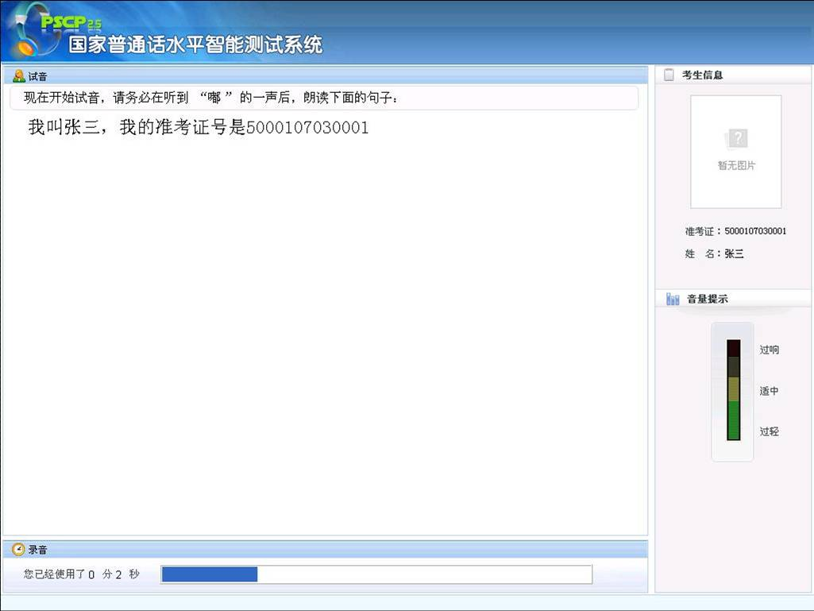
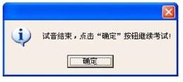

五、开始测试
（如图示）
特别提示：
1．普通话水平测试共有4个测试项，每个测试项开始时都有一段语言提示，语言提示结束会发出“嘟”的结束提示音，这时，应试人才可以开始测试。
2．测试过程中，应试人应做到吐字清晰，语速适中，音量与试音时保持一致。
3．测试过程中，应试人应根据屏幕下方时间提示条的提示，注意掌握时间。
4．如某项测试结束，应试人可单击屏幕右下方“下一题”按钮，进入下一项测试。如某项测试规定的时间用完，系统会自动进入下一项试题。
5．测试过程中，应试人不能说该测试项之外的其他内容，以免影响评分。
6．测试过程中，如有问题，应试人应举手示意,请工作人员予以解决。

第一项 读单音节字词
（如图示）
1．请应试人横向依次朗读单字。
2．100个单字以黑色字体和蓝色字体隔行显示，以便于应试人识别，应试人应逐行朗读，避免漏字、漏行。
3．该项测试结束，应试人可单击屏幕右下方“下一题”按钮，进入下一项测试

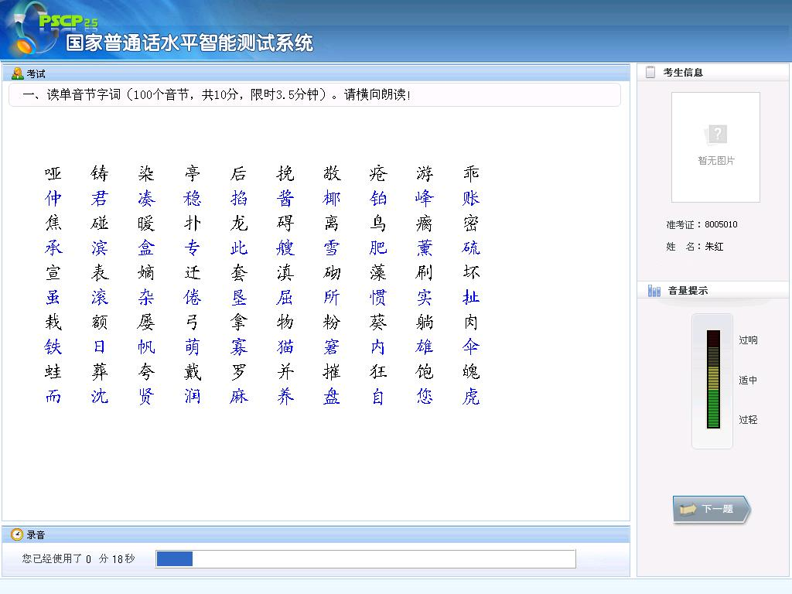

第二项 读多音节词语
（如图示）
1. 请应试人横向依次朗读词语，避免漏读。
2. 该项测试结束，应试人可单击屏幕右下方“下一题”按钮，进入下一项测试。
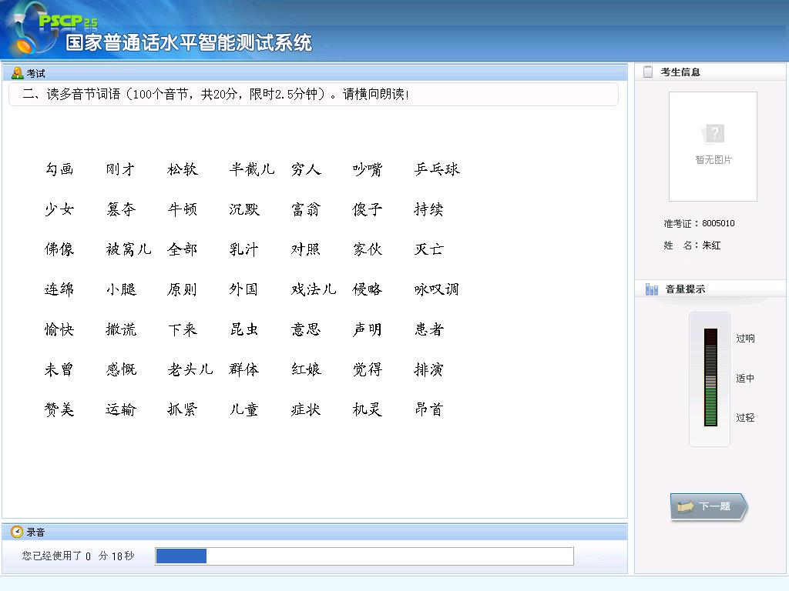

第三项 朗读短文
（如图示）
1. 请应试人注意语音清晰、语义连贯，防止添字、漏字、改字。
2. 该项测试结束，应试人可单击屏幕右下方“下一题”按钮，进入下一项测试
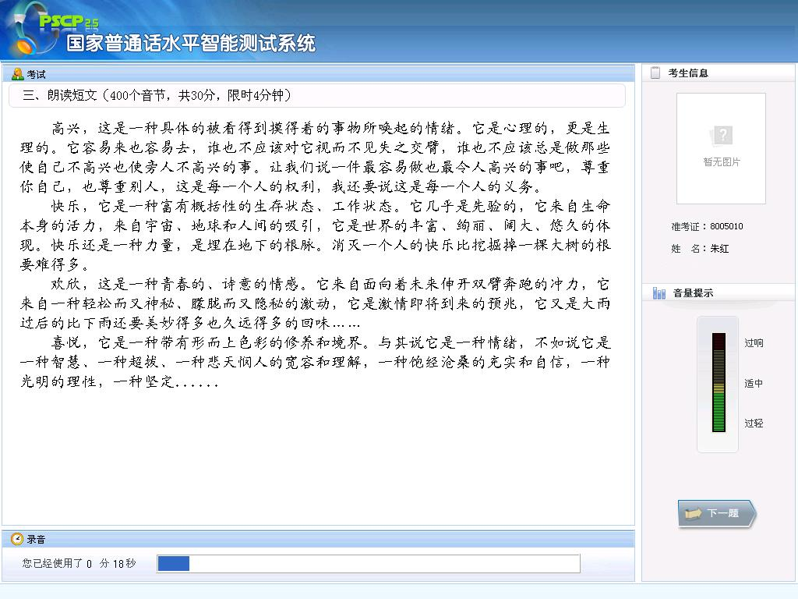

第四项 命题说话
（如图示）
1．该项测试开始后，应试人应先说所选的话题。如：我说的话题是“我喜欢的节日”。应试人的说话内容不得同时包括试卷提供的两个话题。
2．命题说话必须说满3分钟，应试人应根据屏幕下方的时间提示条把握时间。
3．命题说话部分满三分钟后，该项测试自动结束，不需要点击“提交试卷”按钮，系统会自动提交试卷。
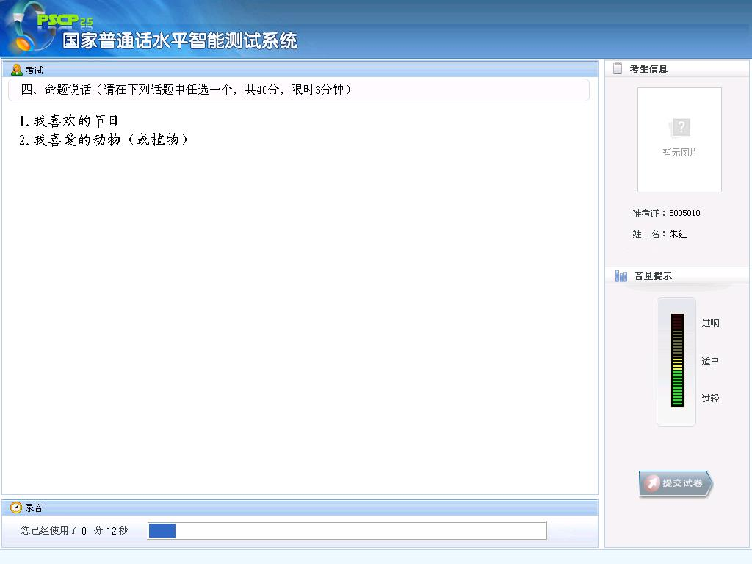

六、结束考试
（如图示）
1．第四题测试完毕，系统会自动提示并自行结束考试。
2．应试人摘下耳机放在桌上，经工作人员确认后请及时离开测试室。
